Projektas „Tūkstantmečio mokyklos II“
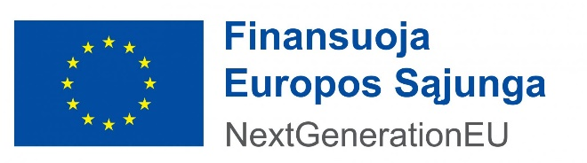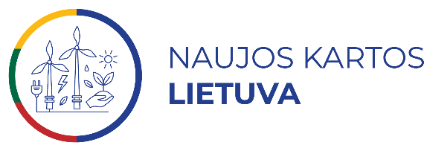

Projekto Nr. 10-012-P-0001
Projekto trukmė: 2024 m. sausio 31 d. – 2026 m. balandžio 30 d.
Projekto finansavimo suma – 120 020 428,53 Eur.
Tinkamų finansuoti lėšų suma – 120 077 883,61 Eur.
Projekto aprašymas
Projektas „Tūkstantmečio mokyklos II“ vykdomas pagal 2021–2030 m. plėtros programos valdytojos Lietuvos Respublikos švietimo, mokslo ir sporto ministerijos Švietimo plėtros programos pažangos priemonę Nr. 12-003-03-01-01 „Įgyvendinti „Tūkstantmečio mokyklų“ programą“. Projektas finansuojamas Ekonomikos gaivinimo ir atsparumo didinimo priemonės (EGADP) bei Lietuvos Respublikos valstybės biudžeto lėšomis.

Projekto „Tūkstantmečio mokyklos II“ tikslas – projekte dalyvaujančiose Lietuvos savivaldybėse sukurti integralias, optimalias ir kokybiškas ugdymo(si) sąlygas mokinių pasiekimų atotrūkiams mažinti. Šiuo projektu įgyvendinama dalis „Tūkstantmečio mokyklų“ (TŪM) programos: vykdomos veiklos 36 Lietuvos savivaldybėse (II srautas).

Projekto veiklos:
1) mokyklų vadovų ir kitų pedagoginių darbuotojų kompetencijų stiprinimas;
2) infrastruktūros kūrimas, plėtra ir atnaujinimas;
3) mokyklų veiklos tobulinimas keturiose srityse: lyderystė veikiant, įtraukusis ugdymas, kultūrinis ugdymas, STEAM ugdymas;
4) konsultavimas, rekomendacijų ir analizių rengimas;
5) projekto veiklų sklaida (viešinimo ir komunikacijos veiklos). Projekto tikslinė grupė – bendrojo ugdymo mokyklų mokytojai.

Projekto tikslinės grupės - bendrojo ugdymo mokyklų darbuotojai, jų vadovai, mokiniai ir mokyklų bendruomenės.

Raseinių Viktoro Petkaus progimnazija yra projekto partnerė ir įgyvendina 1-3 punkte numatytas veiklas: dalyvauja „Tūkstantmečio mokyklų“ programos pažangos plane numatytuose ir patvirtintuose mokymuose, stažuotėse; atnaujina infrastruktūrą, laikantis universalaus dizaino principų: įkuria gyvenimo įgūdžių erdvę, STEAM ir inžinerinių technologijų laboratorijas, sensorinį kambarį; užtikrina sklandų įtraukiojo ugdymo įgyvendinimą įsigyjant priemones ir plėtojant neformaliojo švietimo programas.

Europos socialinio fondo agentūra yra projekto vykdytoja, kuri įgyvendina konsultavimo, rekomendacijų ir analizių rengimo bei komunikacijos veiklas (įvardintas 4-5 punkte).

Siekiami rezultatai

- Padidėjusi pagrindinio ugdymo pasiekimų patikrinimo (PUPP) metu bent pagrindinį lietuvių kalbos mokymosi pasiekimų lygį pasiekusių mokinių dalis;
- Padidėjusi PUPP metu bent pagrindinį matematikos mokymosi pasiekimų lygį pasiekusių mokinių dalis;
- Sumažėjusi bendrojo ugdymo mokyklų 1–8 klasių komplektų, kurie yra jungtiniai, dalis;
- Padidėjęs vienai sąlyginei mokytojo pareigybei tenkančių mokinių skaičius bendrojo ugdymo mokyklose;
- Sumažėję mokinių pasiekimų atotrūkiai tarp projekte dalyvavusių savivaldybių teritorijose esančių mokyklų.

